**Регистрация и подача запроса изменения данных от лица Исполнителя.**

Оглавление

Авторизация пользователя 2

Профиль пользователя 3

Регистрация контрагента 4

Запрос изменения данных 5

Переаккредитация контрагента 14

Форма обратной связи 15

# Авторизация пользователя

Для начала работы с тендерным порталом пользователю необходимо авторизоваться.

Нажимаем на кнопку «Вход» в правом верхнем углу главной страницы тендерного портала:

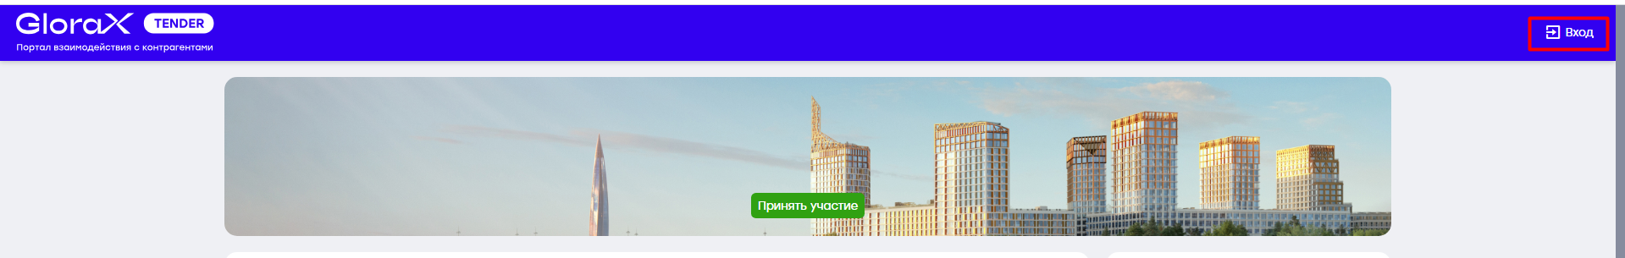

Далее, если у пользователя имеется учетная запись необходимо ввести учетные данные:

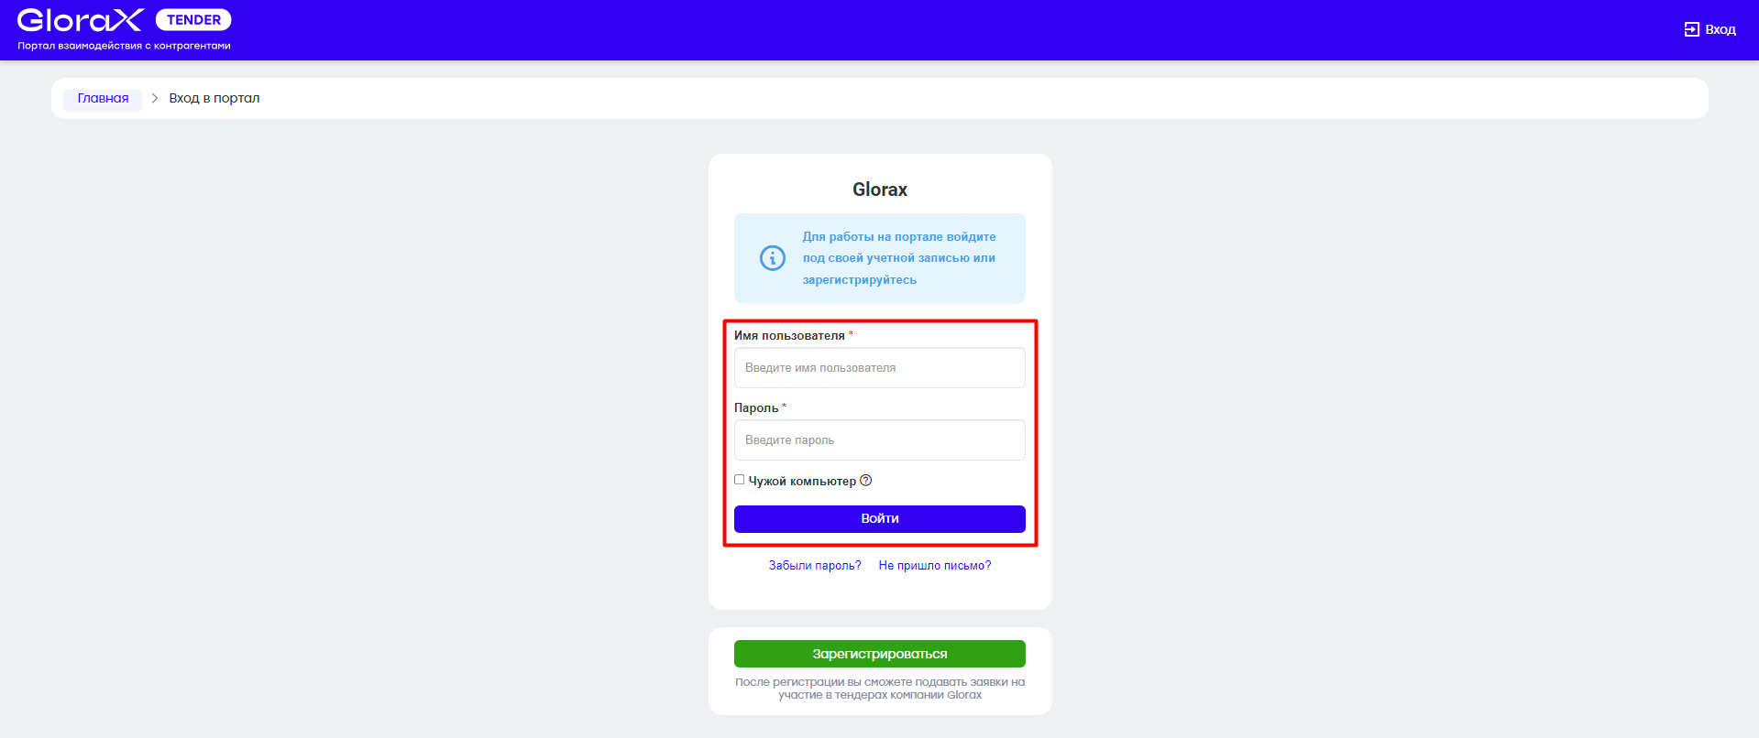

– Логин – имя пользователя.

– Пароль – пароль пользователя для входа в систему.

– Чужой компьютер – установите флаг при работе не со своего персонального устройства или через общественную сеть для ограничения длительности сеанса 30-ю минутами.

Если у пользователя нет учетной записи необходимо нажать на кнопку «Зарегистрироваться»:

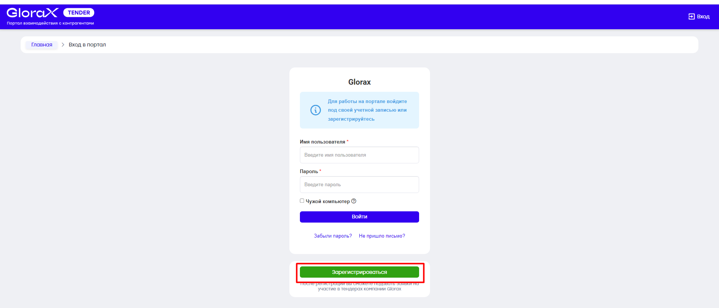

После этого откроется окно регистрации пользователя, где необходимо заполнить обязательные поля:

* Email
* Имя пользователя (логин на латинице)
* Пароль

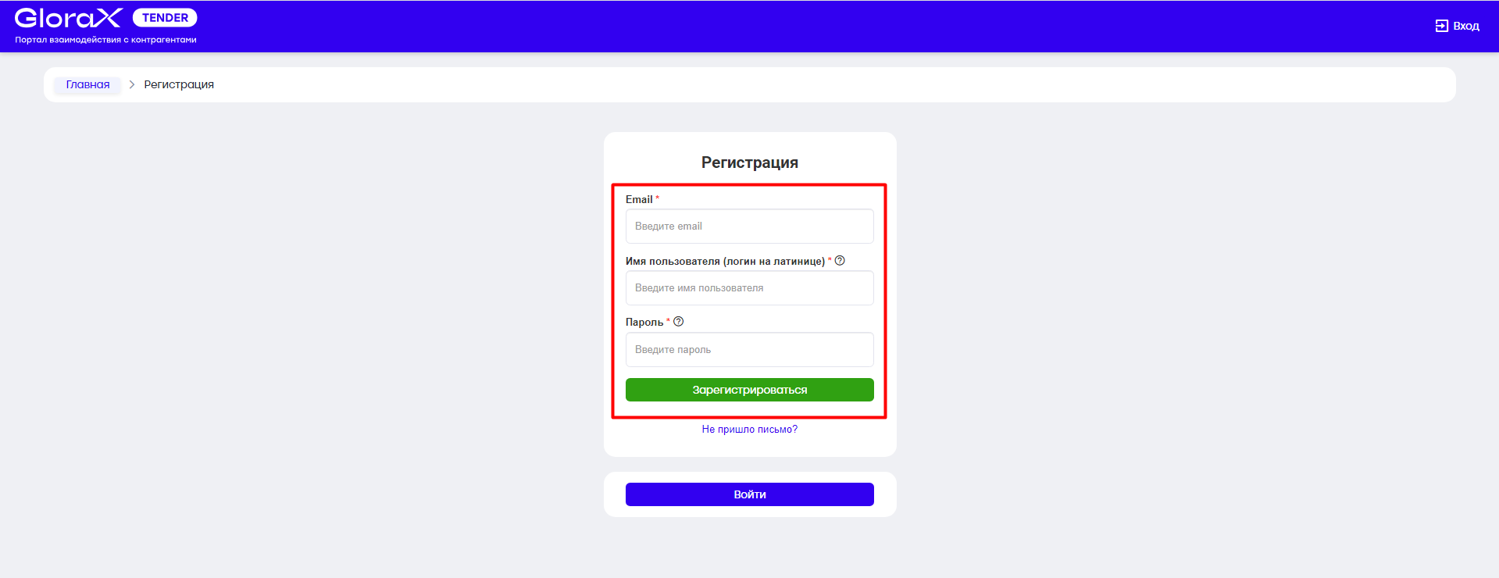

После ввода регистрационных данных необходимо нажать кнопку «Зарегистрироваться».

На указанный e-mail будет направлено письмо с дальнейшими инструкциями. Чтобы активировать аккаунт необходимо перейти по ссылке, которая указана в письме.

Далее авторизовываемся на сайте. В случае ввода корректных регистрационных данных на экране откроется основное рабочее окно программы.

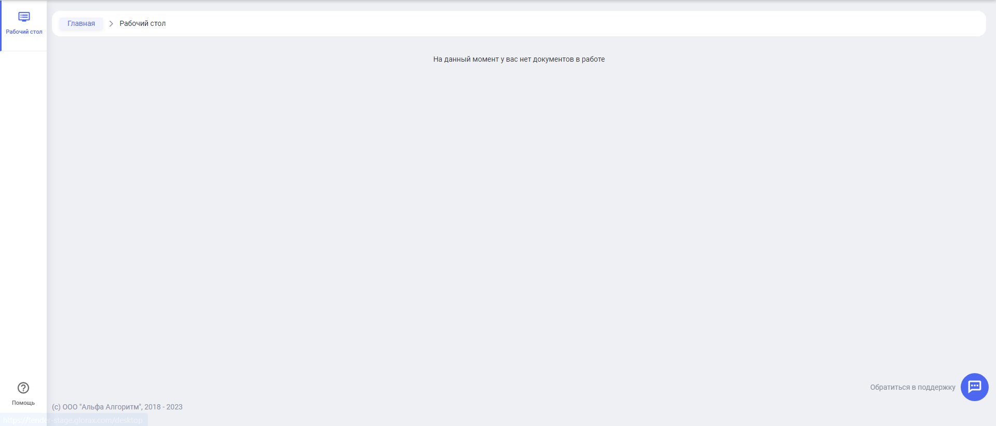

# Профиль пользователя

Для перехода в профиль пользователя необходимо нажать на кнопку с логином в правом верхнем углу, рядом с кнопкой «Выход».



Открывается страница с настройкой профиля, где необходимо заполнить основную информацию о пользователе:

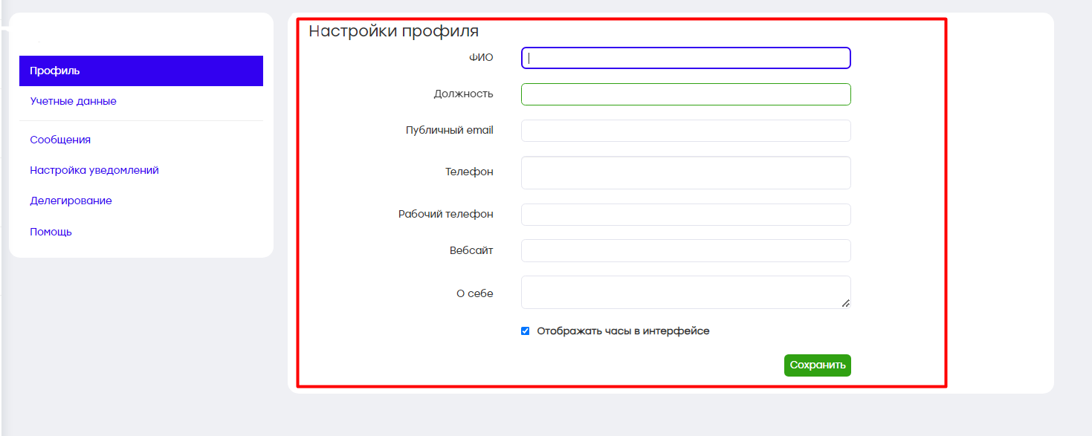

На этой же странице можно перейти в настройки уведомлений и подписаться на необходимые:

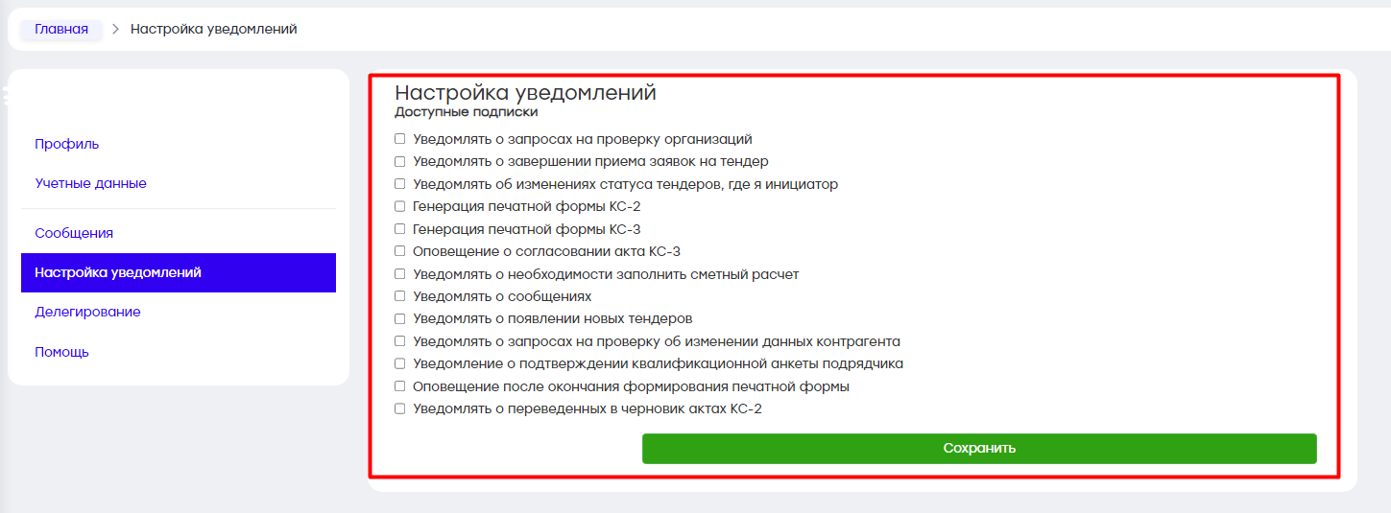

# Регистрация контрагента

Далее для регистрации контрагента необходимо нажать на кнопку «Зарегистрировать контрагента», которая находиться в правом верхнем углу:



Откроется окно регистрации нового контрагента. Вводим ИНН и нажимаем кнопку «Загрузить данные».

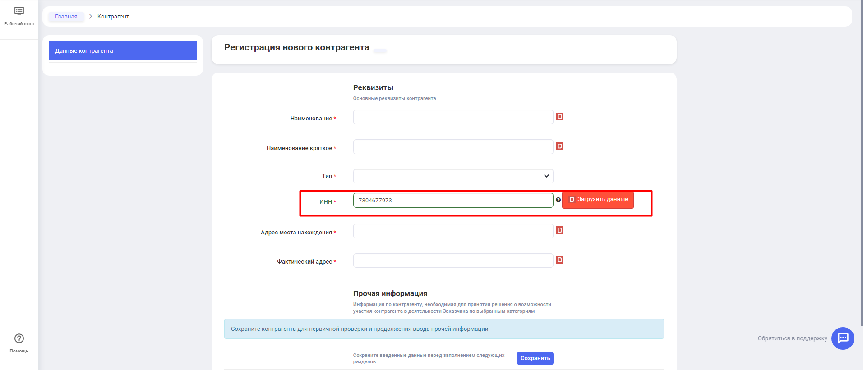

Появиться уведомление о том, что данные будут загружены из сервиса DaData.ru, нажимаем «Подтвердить»:



После подтверждения, данные о контрагенте автоматически загрузятся на форму заполнения. Нажимаем кнопку «Сохранить».

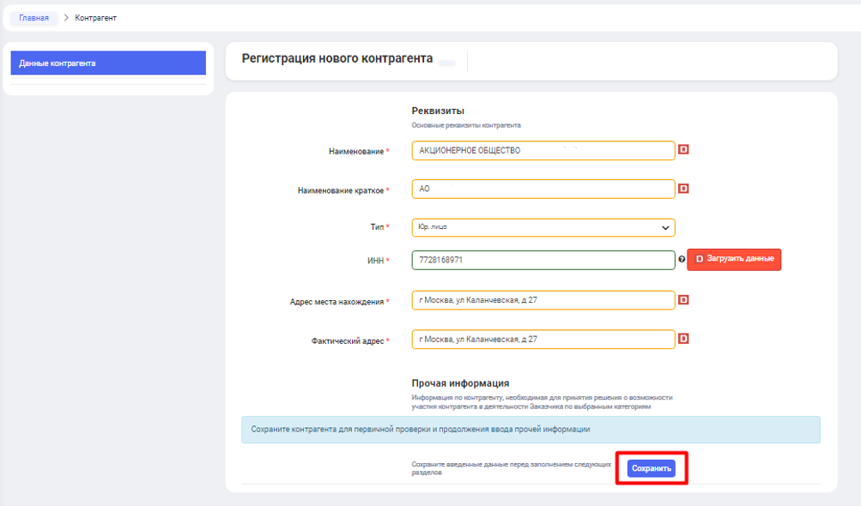

Если данные о контрагенте автоматически не загрузились из сервиса DaData.ru, то данные необходимо внести вручную.

# Запрос изменения данных

Далее нажимаем кнопку «Создать запрос»:

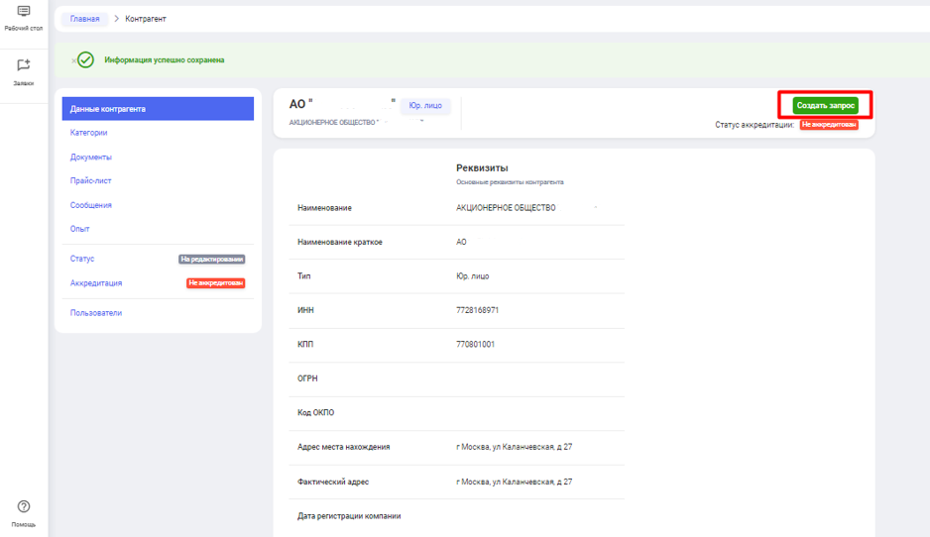

Открывается окно запроса изменения данных, где необходимо заполнить нужные категории. После заполнения блока «Категории» нажимаем кнопку «Далее».

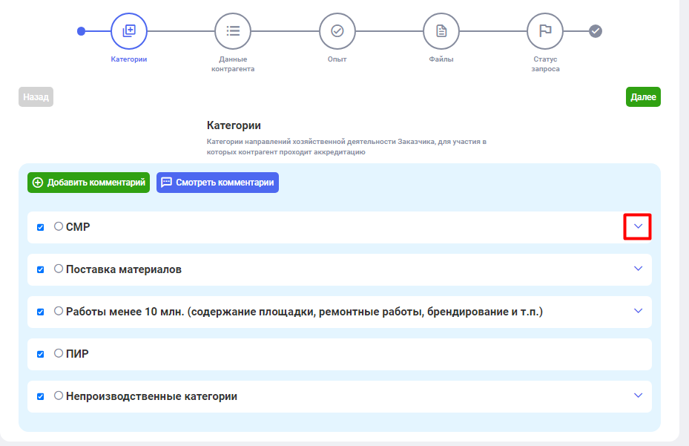

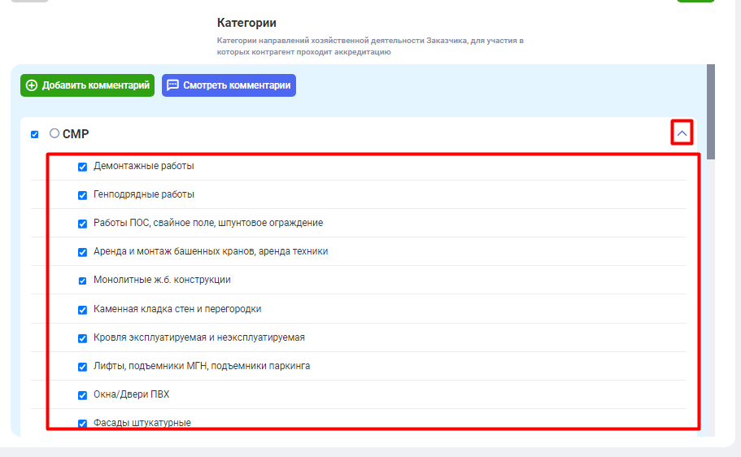

Переходим в блок «Данные контрагента», где необходимо заполнить обязательные реквизиты контрагента. (Обязательные поля отмечены красной звездочкой).

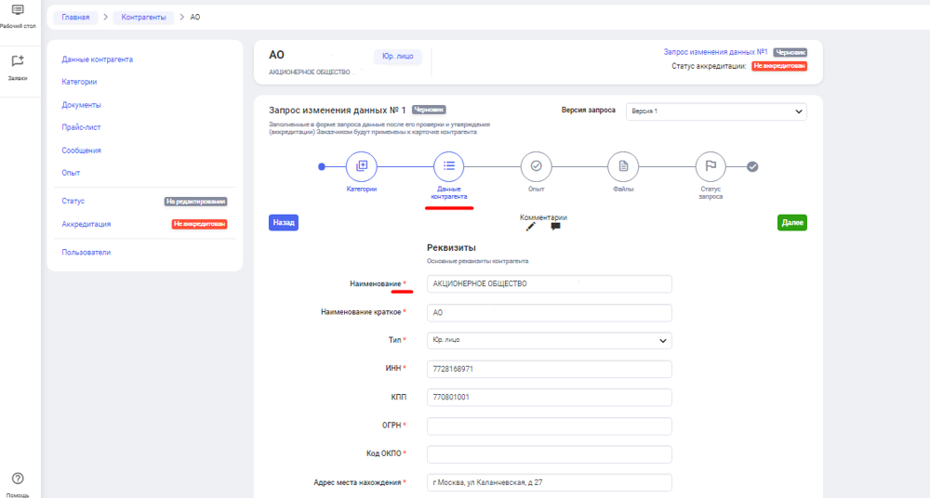

После заполнения всех реквизитов необходимо нажать кнопку «Сохранить».

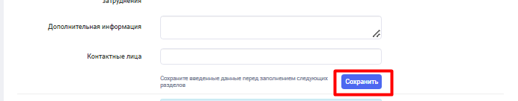

В блоке «Данные контрагента» также необходимо заполнить раздел «Выручка за последние 3 года, в тыс. руб., без НДС». Если организация создана до 2020 года, то заполняем выручку за 2020, 2021, 2022 и 1 квартал 2023 года. Если организация создана, например, в 2021 году заполняем выручку за 2021, 2022 и 1 квартал 2023 года. Данные извне подтягиваются из ФНС автоматически.

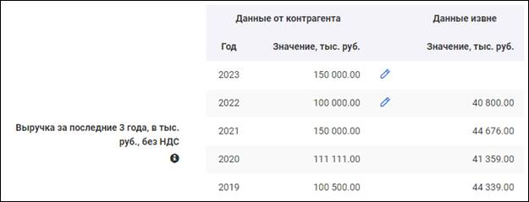

Реализовано отображение выручки и прибыли из ФНС в разделе «Данные контрагента» в полях «Выручка из внешних систем» и «Прибыль из внешних систем» раздела «Выручка и прибыль».

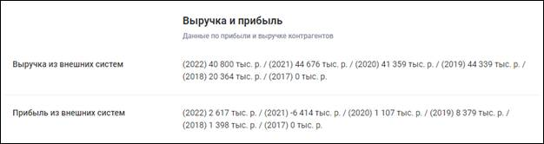

Переходим во вкладку «Опыт», где необходимо указать опыт работы, состав и квалификацию персонала, виды работ в разрезе проектов, текущих и реализованных, а также сведения о производственной базе и сведения о машинах и оборудовании.

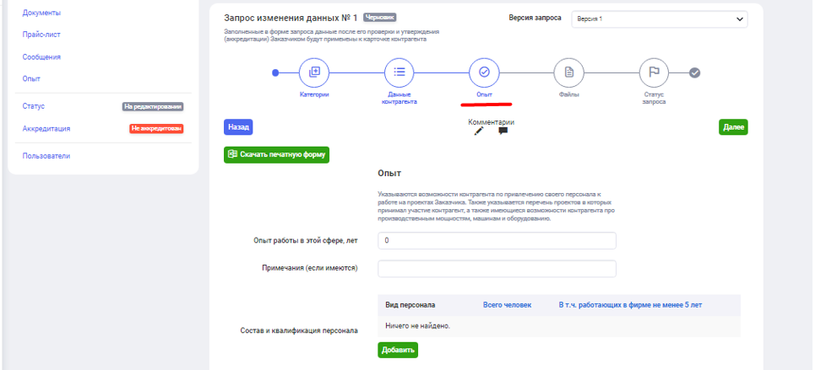

На вкладке «Опыт» в разделе «Виды работ контрагента» обязательно необходимо связать все текущие/реализованные проекты с видами работ контрагента. Это возможно сделать, нажав на кнопку «Связать с проектом».

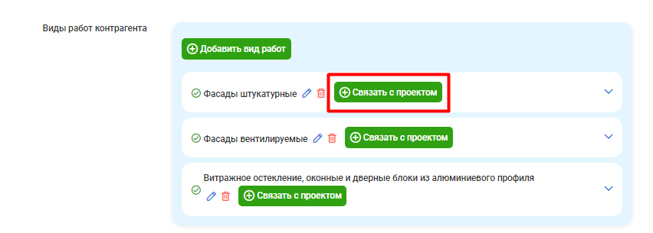

Также в разделе «Опыт» можно скачать печатную форму с помощью кнопки «Сформировать печатную форму».

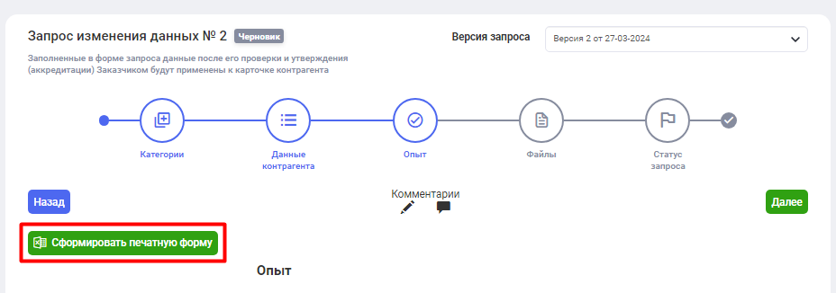

Данный документ необходимо подписать, поставить печать и приложить во вкладке «Файлы» в поле «Референс-лист».

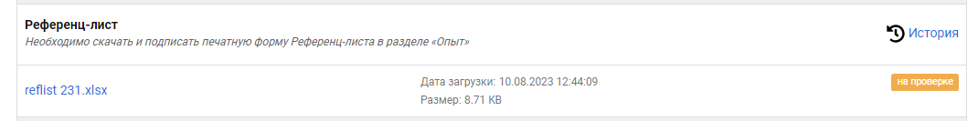

В разделе «Файлы» необходимо загрузить все обязательные документы. (Обязательные документы отмечены восклицательным знаком). Также в некоторых полях можно скачать пример документа с помощью кнопки «Скачать пример файла».

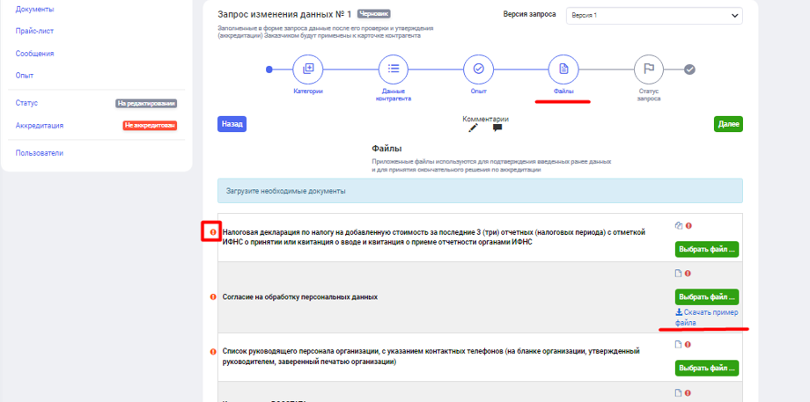

Если ваша организация не использует упрощённую систему налогообложения, то в поле «Налоговая декларация по налогу, уплачиваемому в связи с применением упрощенной системы налогообложения за последний отчетный (налоговый период) с отметкой ИФНС о принятии, или квитанция о вводе и квитанция о приеме отчетности органами ИФНС» необходимо приложить информационное письмо о том, что ваша организация не использует упрощенную систему налогообложения.

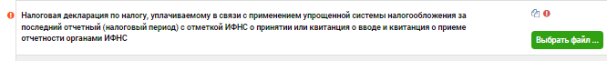

В согласии на обработку персональных данных фиксируется юридическое лицо, которое передает данные своих сотрудников (ФИО, телефон и т.д.), поэтому в документе необходимо указывать данные своей организации.

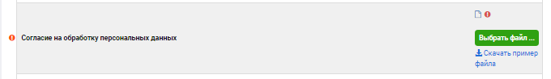

С помощью кнопки «Далее» переходим во вкладку «Статус запроса», где нажимаем на кнопку «На согласование». Запрос изменения данных имеет два статуса: Квалификация и Аккредитация. Когда Запрос прошел квалификацию, то он автоматически переходит в статус «Аккредитация» для проверки документов, приложенных в разделе «Файлы».

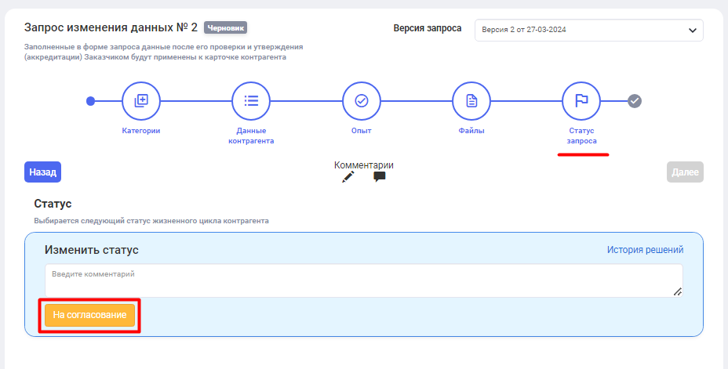

Когда статус запроса изменения данных будет изменен можно будет увидеть статус жизненного цикла контрагента, а также посмотреть историю решений с комментариями:

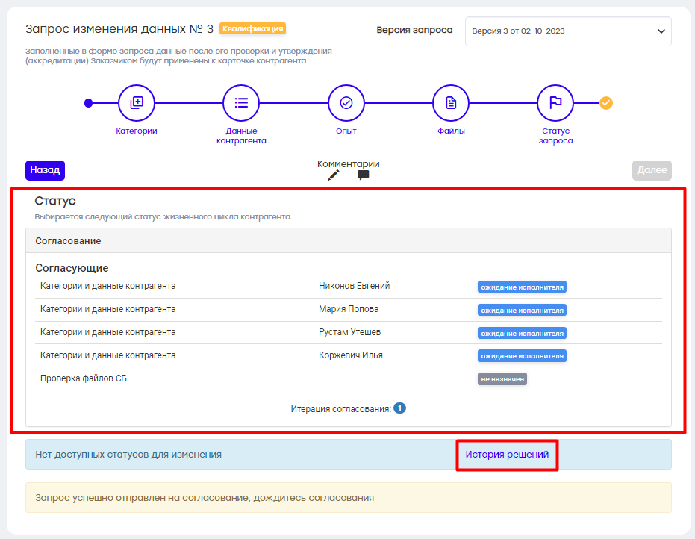

Для просмотра истории решений необходимо нажать на соответствующую кнопку после чего откроется окно с цепочкой решений и комментарии Заказчика:

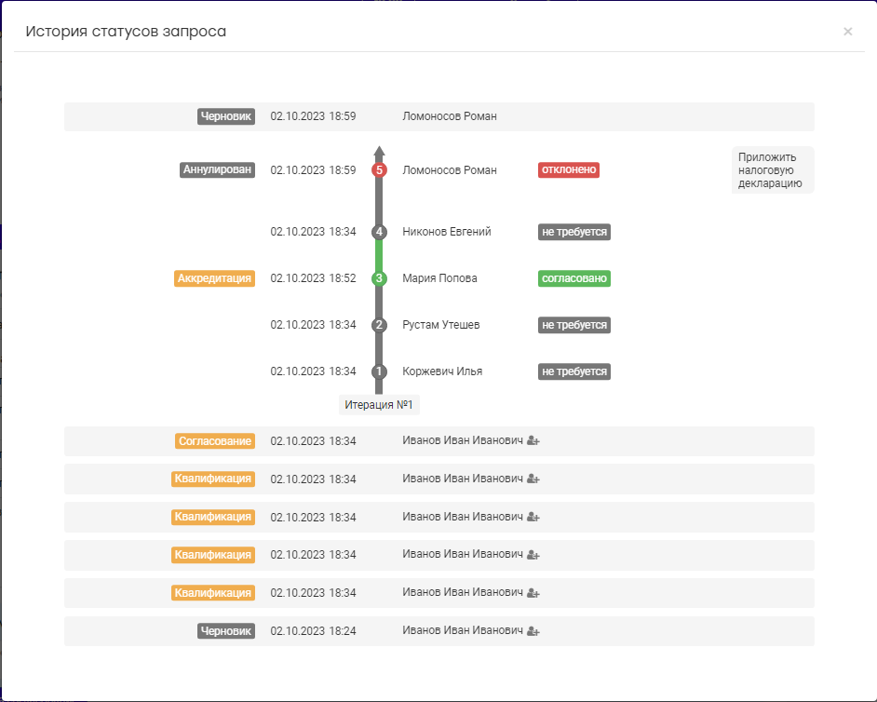

После успешного окончания проверки появится вкладка «Тендеры», где можно будет увидеть открытые тендеры в соответствии с утвержденной квалификацией.

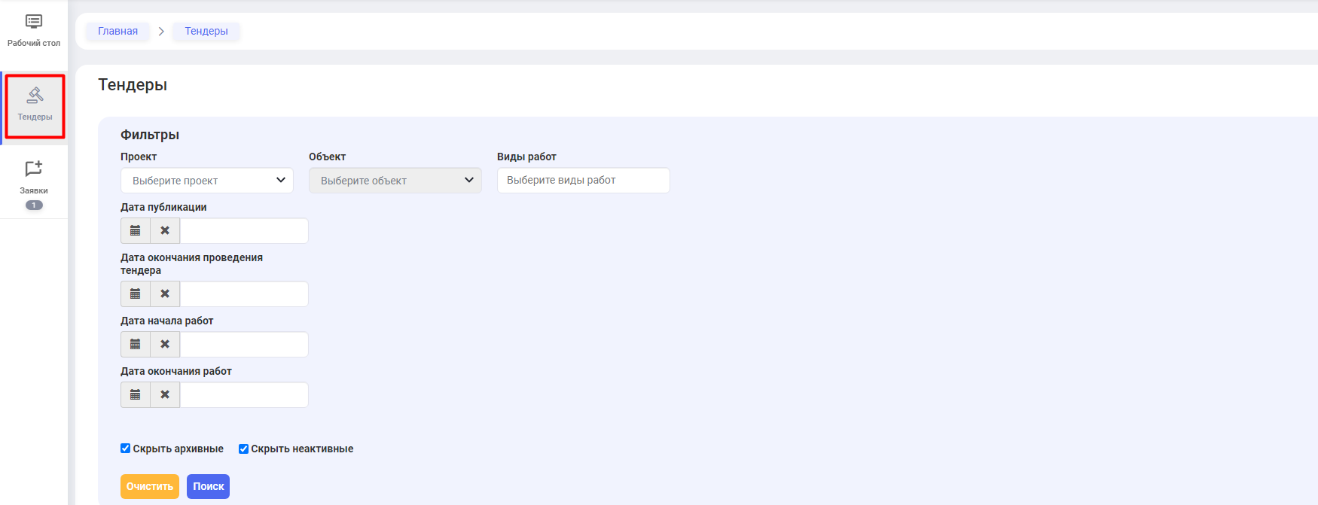

Если Заказчик выставил замечания, то статус Запроса переходит в «Черновик» или «Редактирование файлов». Комментарий Заказчика можно увидеть в истории решений в разделе «Статус запроса» или в шапке запроса изменения данных.

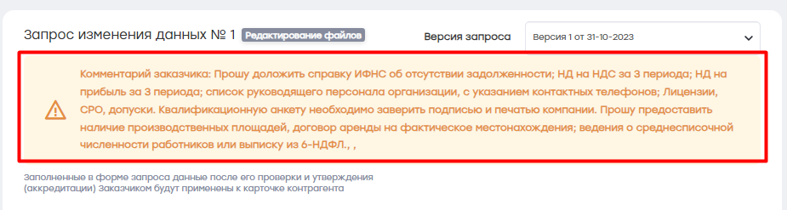

Также в разделе «Файлы» можно увидеть комментарий от заказчика и какой документ имеет статус «Отклонен»:

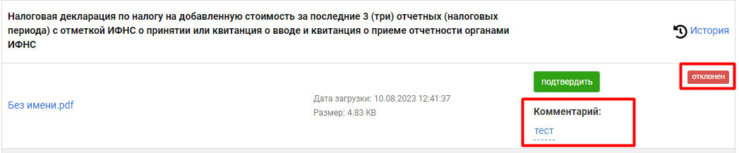

Для того, чтобы приложить новый файл необходимо удалить отклоненный документ и приложить новый. Удалить документ возможно с помощью значка «Корзина».

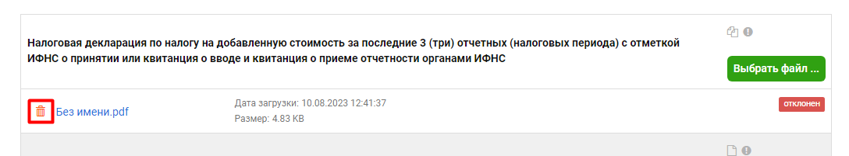

Если статут запроса изменения данных "Редактирование файлов", то для перехода в карточку запроса необходимо нажать на кнопку "На редактировании" рядом с профилем контрагента.

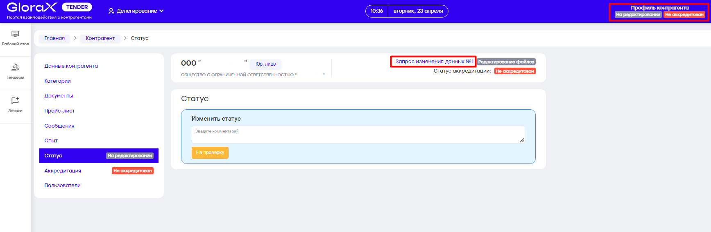

Если был осуществлен выход из тендерного портала, а запрос изменения данных не был заполнен до конца, то необходимо перейти во вкладку «Рабочий стол» и нажать на кнопку «Перейти к запросу изменения данных».

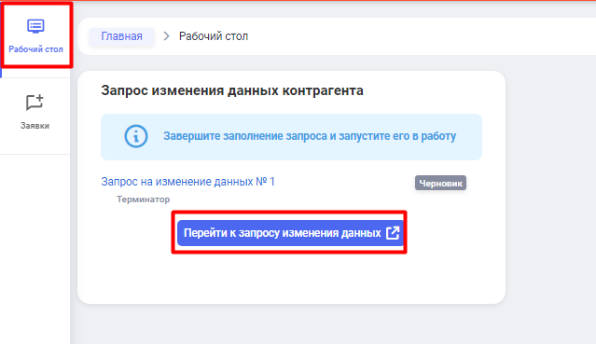

Если запрос проверен, но вам необходимо внести новые данные по организации, то необходимо нажать на кнопку «Проверен», далее «Создать запрос».

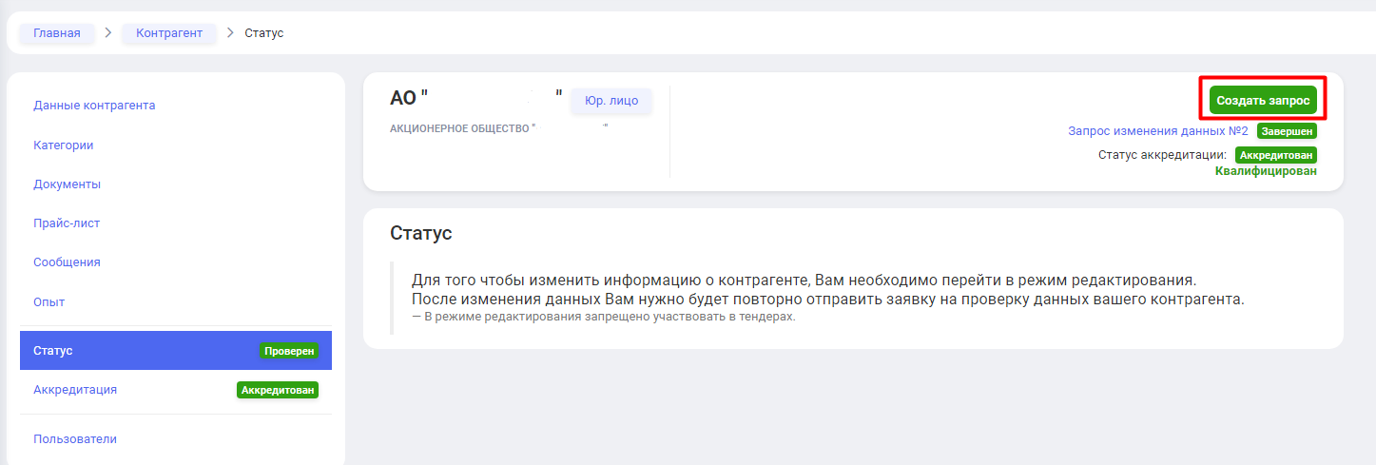

# Переаккредитация контрагента

Процесс повторной аккредитации контрагента автоматически запускается по истечении срока аккредитации. За две недели до наступления этого момента статус контрагента меняется на «Подготовка к переаккредитации».

У контрагента в этом статусе появляется возможность обновить документацию по своему контрагенту.

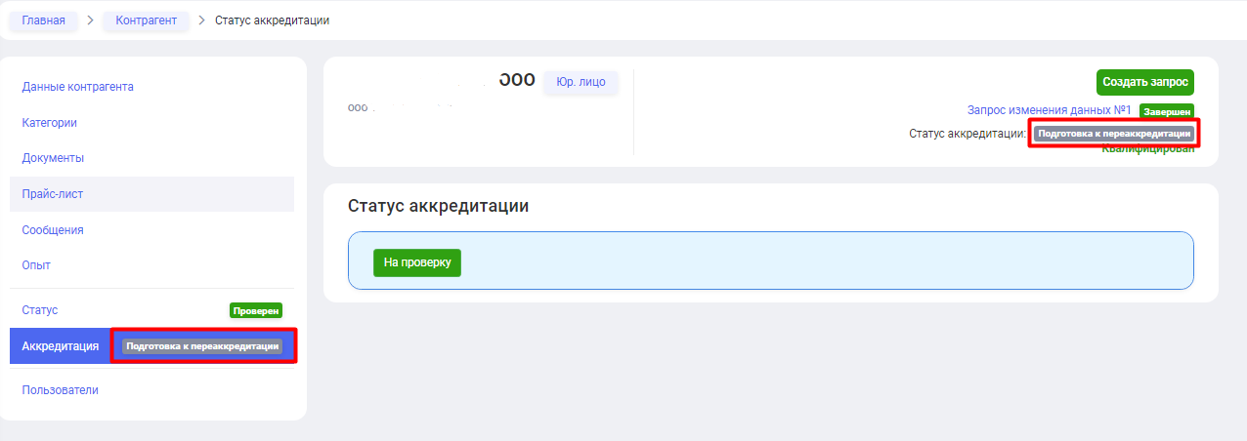

Для этого необходимо перейти в раздел «Рабочий стол» и нажать на кнопку «Пройти переаккредитацию» ", далее изменить статус аккредитации кнопкой «На проверку», создать новый запрос изменения данных, ввести актуальную информацию по своему контрагенту и отправить на переаккредитацию.

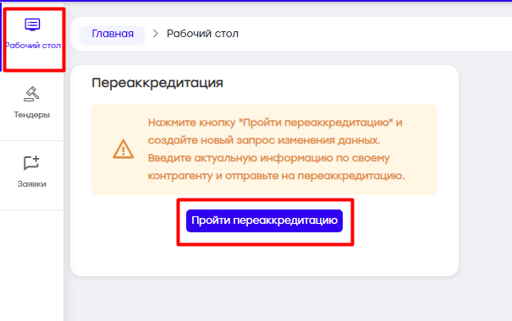

# Форма обратной связи

Во вкладке «Статус запроса» в поле «Изменить статус» имеется возможность оставить комментарий Заказчику.

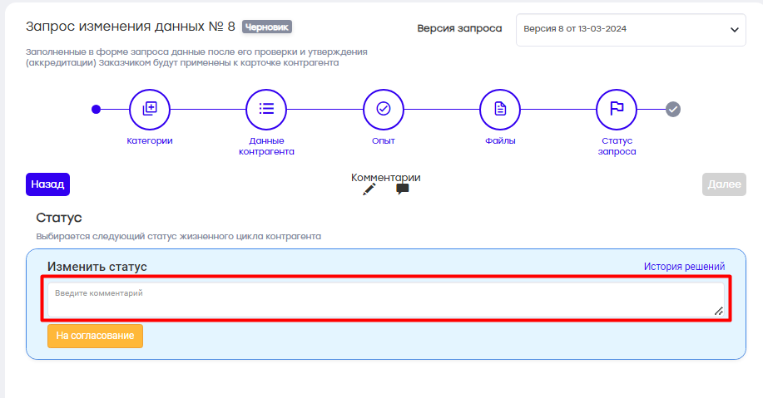

Также в разделе «Сообщения» имеется возможность создать новую тему для обсуждения с Заказчиком.

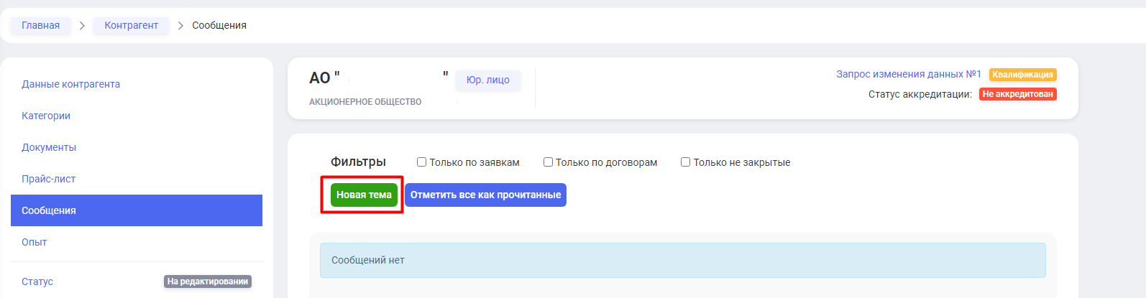

При возникновении технических вопросов можно обратиться в техническую поддержку с помощью кнопки «Обратиться в поддержку», заполнить форму обратной связи и ожидать ответ, который поступит на электронную почту пользователя.

